ZG转鼓式格栅除污机
一、概述
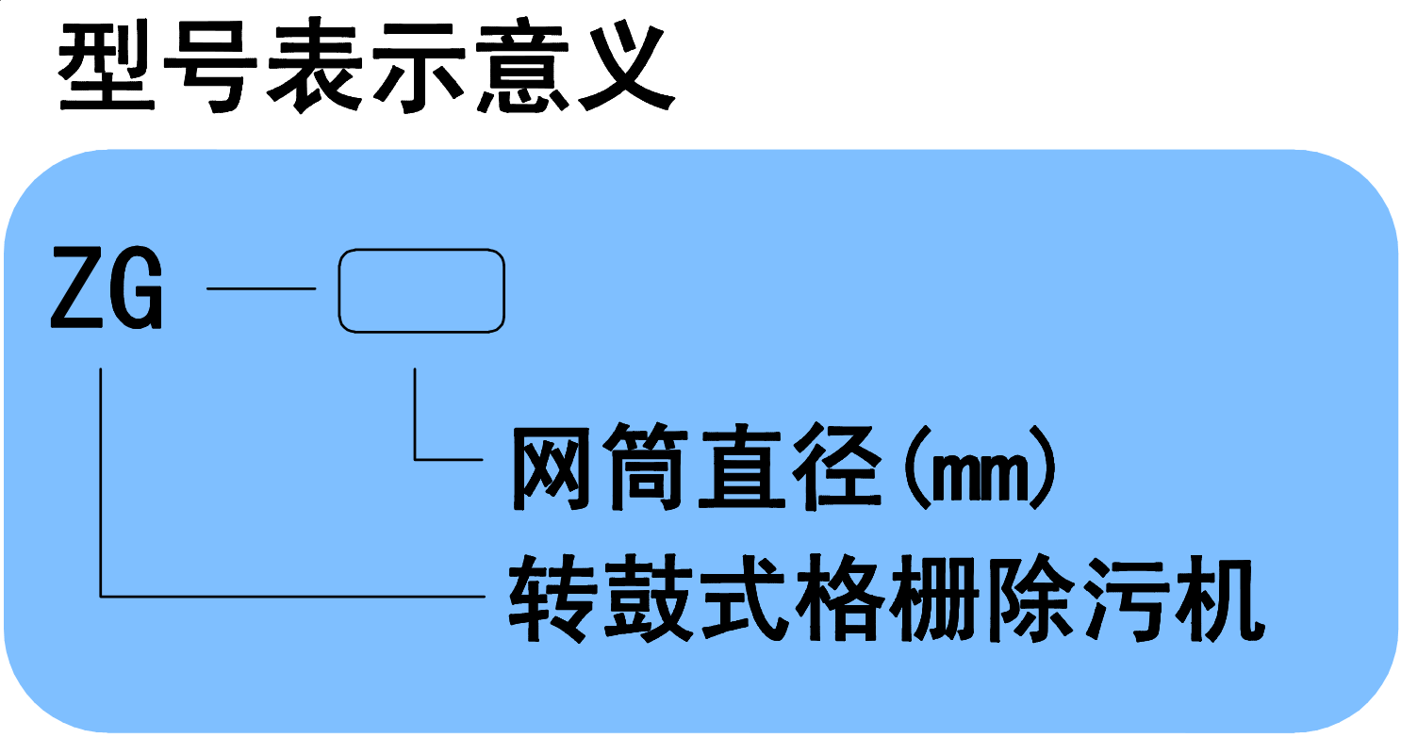
转鼓式格栅除污机，又称螺旋压榨格栅或螺旋细格栅，是前道污水处理工艺，适用于城市污水、工业废水和生活废水处理工程，拦截水中漂浮物，集拦污、螺旋提升、压榨栅渣为一体，为目前比较工艺比较先进的细格栅除污机。
整套转鼓式格栅由：旋转网筒、网筒托轮、前后加强圈及挡渣板、输送压榨机、支架、驱动装置、冲洗装置等组成。
二、工作原理
旋转清污网筒在水中以35°倾角做每分钟5－8周的圆周运动，网筒的1/3浸没于水中。污水及漂浮物从网筒下口进入网筒内部，漂浮物附着于网筒内壁从水中带出，当网筒转到最高点，杂质由于重力作用掉入垃圾输送系统，经输送压榨至出料口。被过滤的污水通过网筒间隙流走。
三、特点与应用
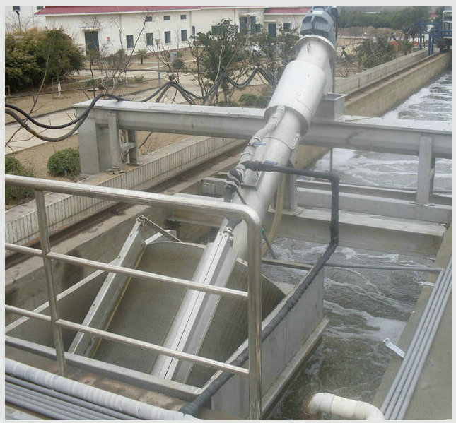
普通格栅除污机都必须配备螺旋输送机，栅渣压榨机。转鼓式格栅除污机集清污、输送、压榨于一体，提高能源利用率减少管理投入。
转鼓式格栅除污机由于网筒间隙是固定的，所以清污彻底，克服普通耙齿式格栅间隙活动的缺陷，除污效率在98％以上。
网筒两端采用精密切割具有高同心度的加厚不锈钢圈与网筒焊接固定，确保网筒在旋转过程中的同心度。
输送压榨装置的螺旋旋转动力来自与网筒旋转的同一台减速机，输送压榨螺旋为有轴螺旋，螺旋叶片为不锈钢加工而成，由下往上螺距慢慢变小，压榨能力逐渐增强。
四、型号表示及选型
型号表示 ZG―□□
旋转网筒直径（mm）
转鼓式格栅除污机
五、外形示意图
六、主要技术参数
型号 |  |  | ZG-600 | ZG-800 | ZG-1000 | ZG-1200 | ZG-1400 | ZG-1600 |  | ZG-1800 | ZG-2000
转鼓直径 |  |  | 600 | 800 | 1000 | 1200 | 1400 | 1600 |  | 1800 | 2000
标准栅网长度 |  |  | 650 | 850 | 1000 | 1200 | 1400 | 1500 |  | 1650 | 1850
输送管外径 |  |  | 159 | 219 | 219 | 273 | 273 | 325 |  | 325 | 325
栅前最高水位H3 |  |  | 400 | 520 | 670 | 820 | 950 | 1100 |  | 1250 | 1350
标准安装角度 |  |  | 35°
普通渠道深度H2 |  |  | 600-800 | 700-1000 | 900-1200 | 1100-1400 | 1200-1600 |  | 1400-1800 | 1600-2000 | 1800-2100
标准排渣高度H1 |  |  | 1000mm
最小安装长度A |  |  | 3000 | 3300 | 3600 | 4000 | 4300 |  | 4700 | 5000 | 5300
最大过水流量  估算  m³/h | 栅隙mm | 0.5 | 80 | 135 | 235 | 315 | 450 |  | 585 | 745 | 920
最大过水流量  估算  m³/h | 栅隙mm | 1 | 125 | 215 | 370 | 505 | 720 |  | 950 | 1205 | 1495
最大过水流量  估算  m³/h | 栅隙mm | 2 | 190 | 330 | 555 | 765 | 1095 |  | 1440 | 1830 | 2260
最大过水流量  估算  m³/h | 栅隙mm | 3 | 230 | 400 | 680 | 935 | 1340 |  | 1760 | 2235 | 2755
最大过水流量  估算  m³/h | 栅隙mm | 4 | 235 | 430 | 720 | 1010 | 1440 |  | 2050 | 2700 | 3340
最大过水流量  估算  m³/h | 栅隙mm | 5 | 250 | 465 | 795 | 1105 | 1575 |  | 2200 | 2935 | 3600
七、控制系统
控制系统为用户选用或自备，在现场接入三相电源即可使用。
现场电控箱上采用就地起停控制按钮，现场电控箱上设有设备的启动、停机按钮及启动、停机、事故信号灯，为节省能耗，所有信号灯都采用节能型，在电控箱内设有电动机保护器。控制柜可设PLC远程控制接口，本电控箱采用碳钢防腐或不锈钢外壳，室外防雨。
八、订货所需参数
1、渠道（设备）宽度 2、渠道深度 3、所需出料高度 4、栅网间隙
5、安装角度 6、设备材质 7、其余特殊要求

